

**Сегодня каждый очень рад,  
Ведь именинник — детский сад.  
Всегда светло пусть будет в нём.  
Всех поздравляем с этим днем.  
  
Детишкам — радости и смеха,  
А взрослым — в деле их успеха,  
Всем-всем — здоровья и тепла.  
И будьте счастливы. Ура!**

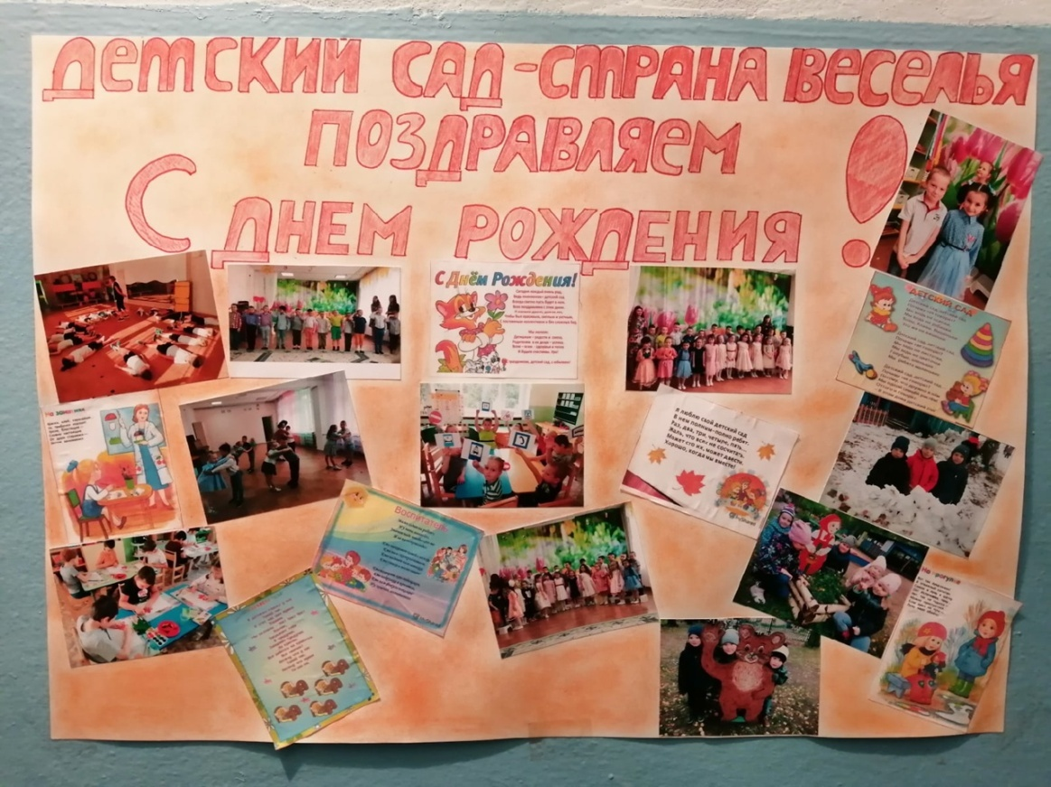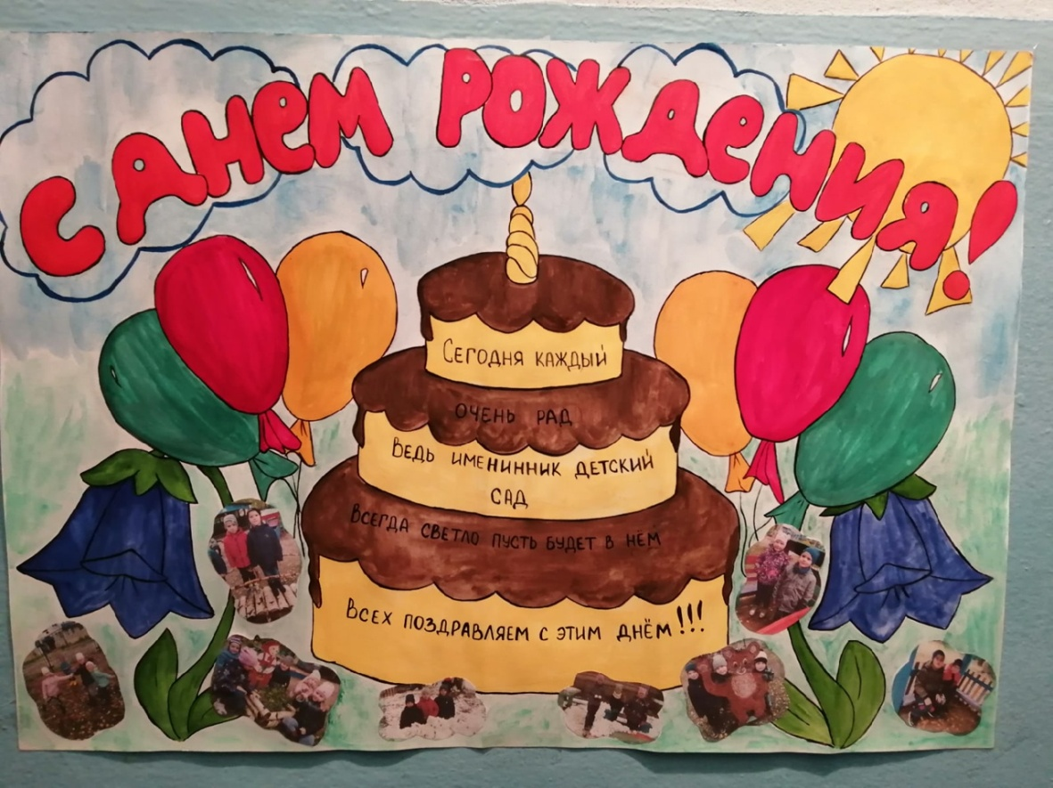

**Родители оформили газеты - поздравления**

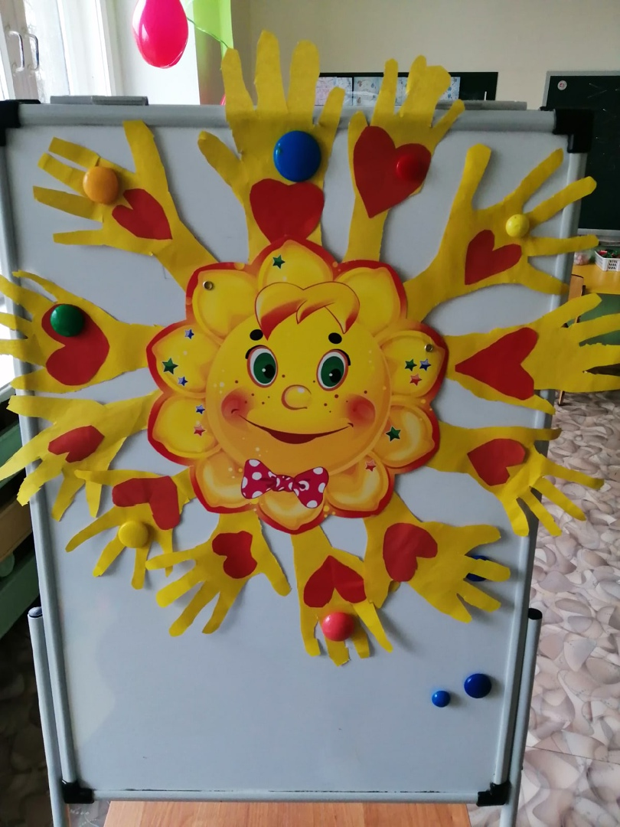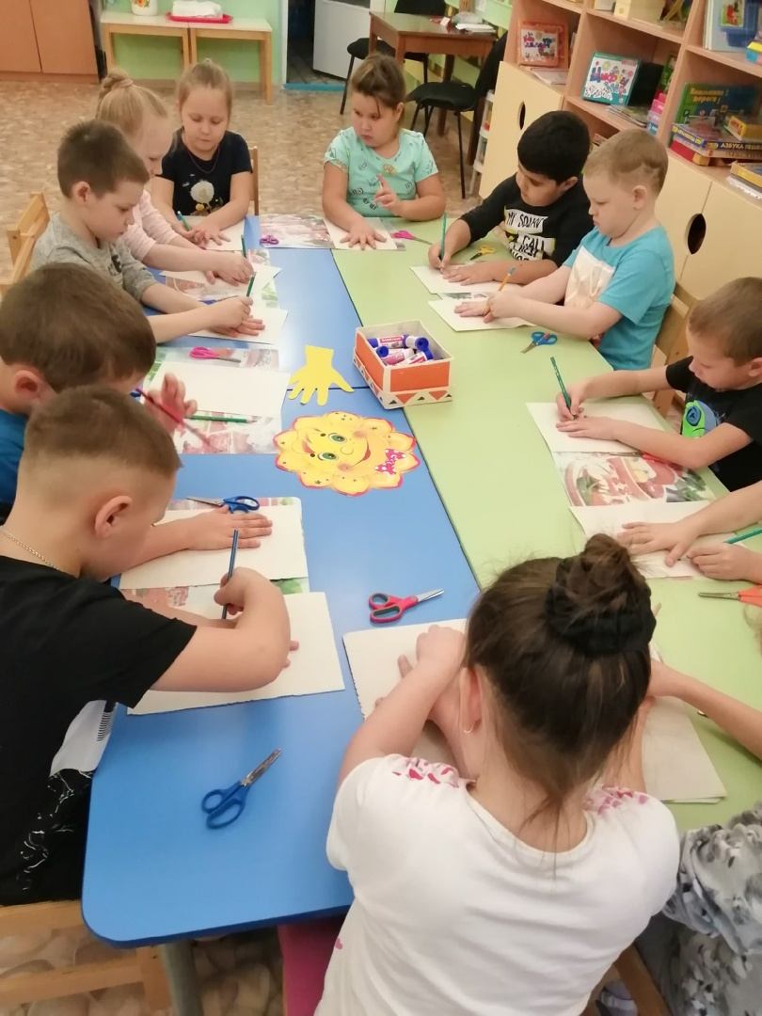

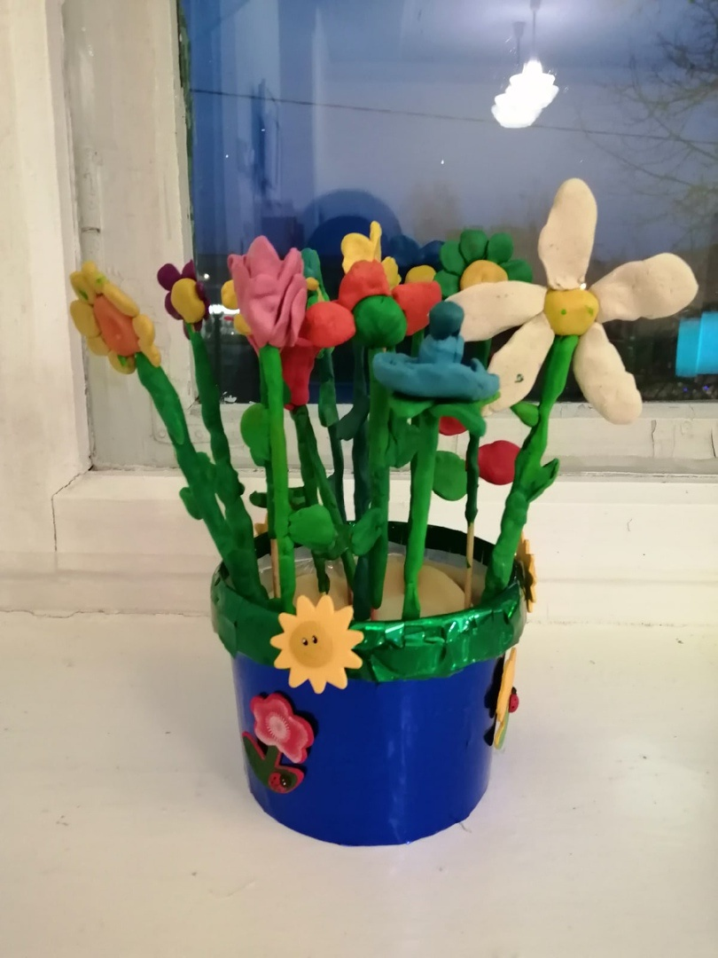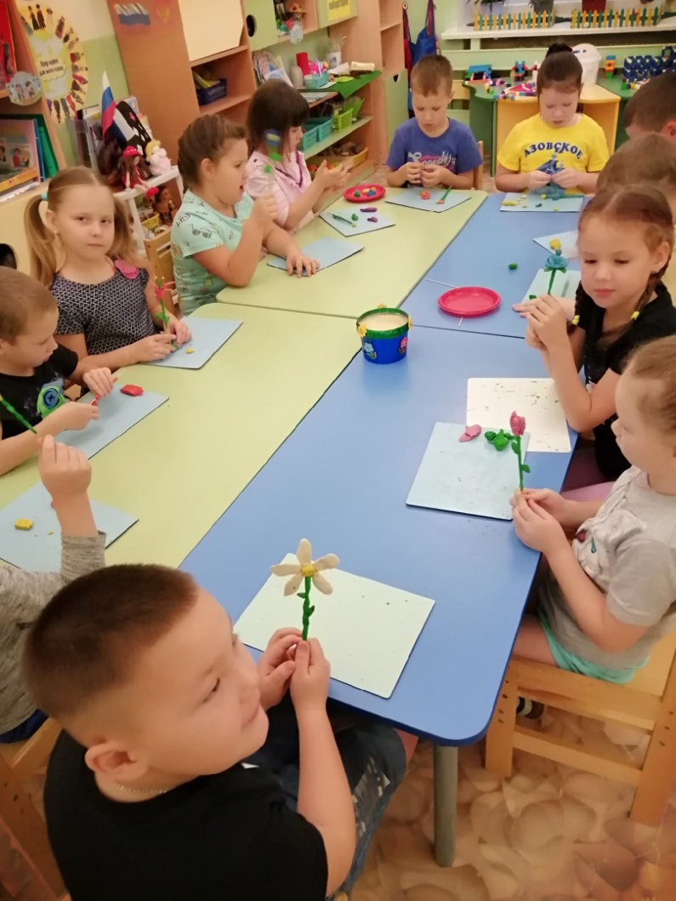

**23 октября «Цветы в горшочке»**

**Ребята лепили цветы, каждый свой и оформили их в горшочке**

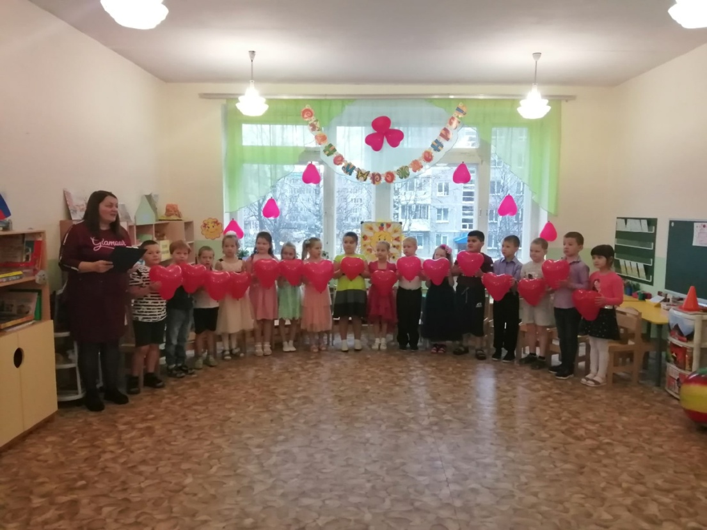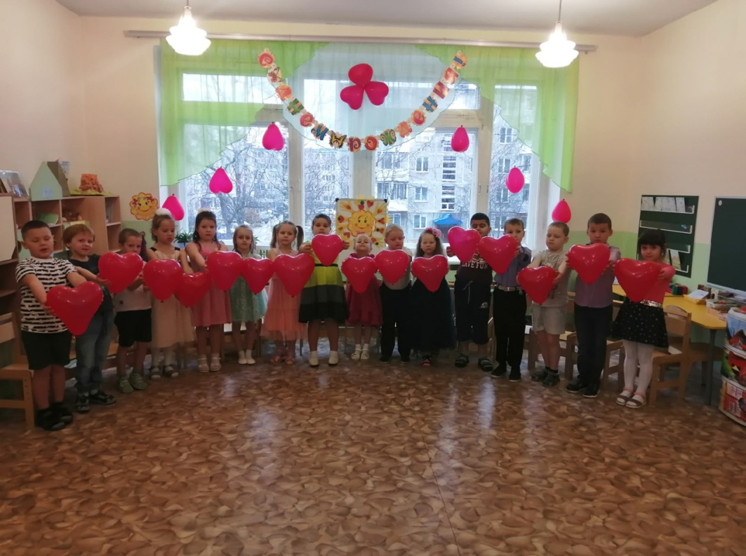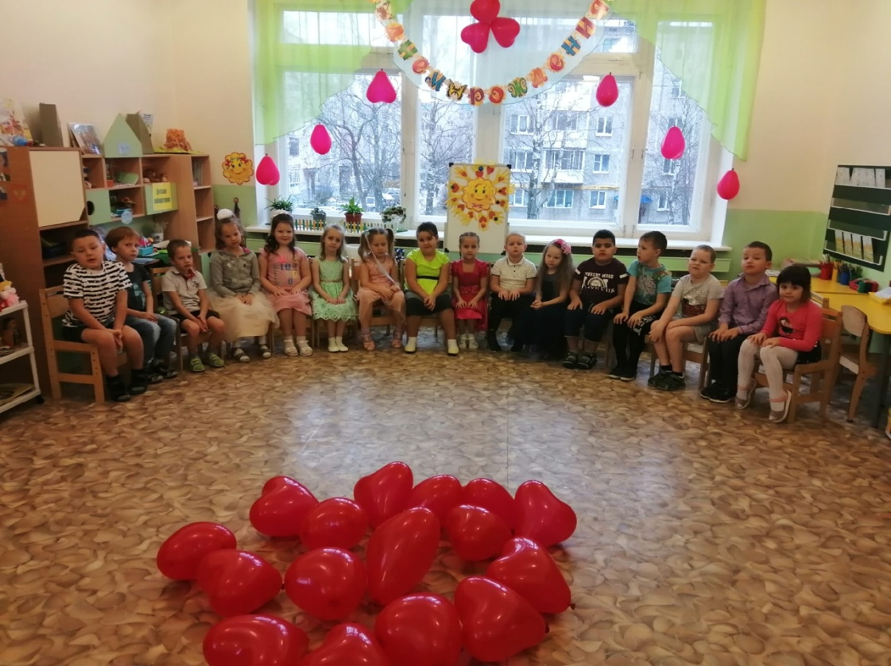

**26 октября развлечение «День рожденье детского сада» с воздушными шарами**

**Ребята рассказывали стихи, пели песню «День рожденье»**

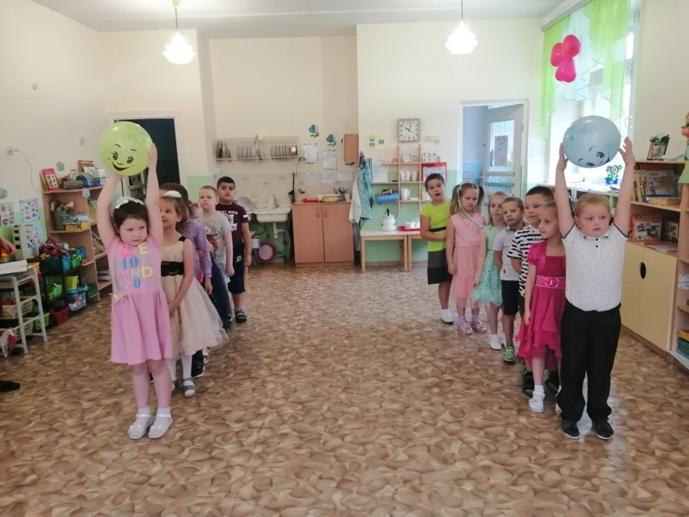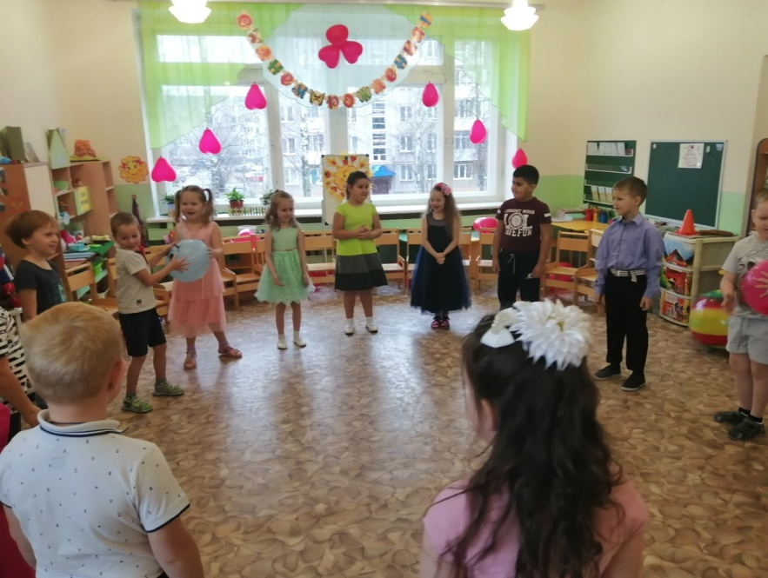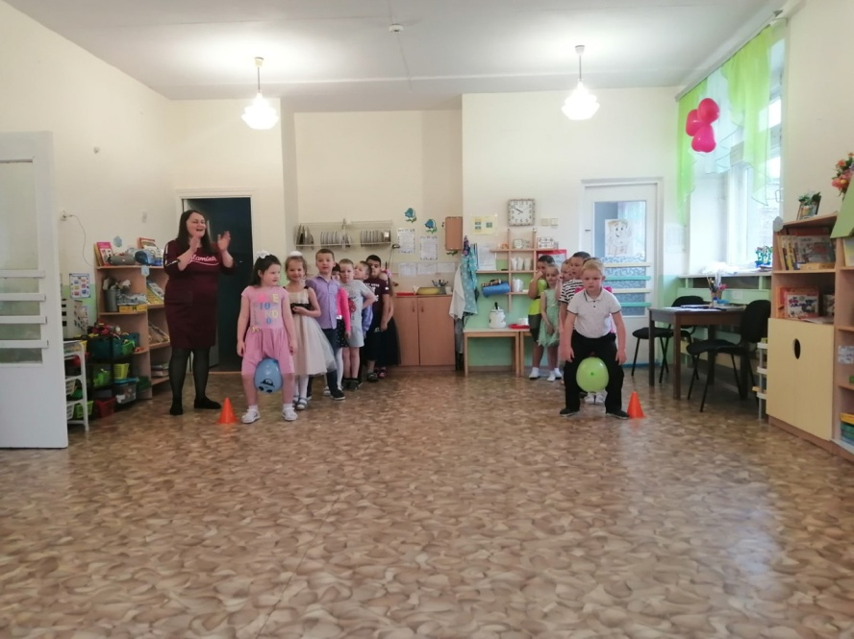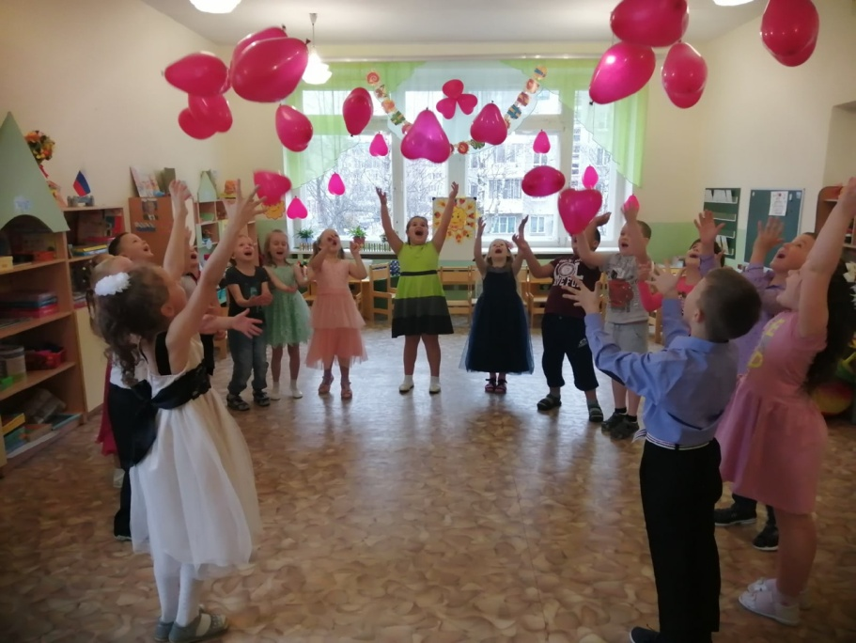

**Играли в музыкальные игры, участвовали в эстафетах с шарами, отгадывали загадки и запускали шары в верх**